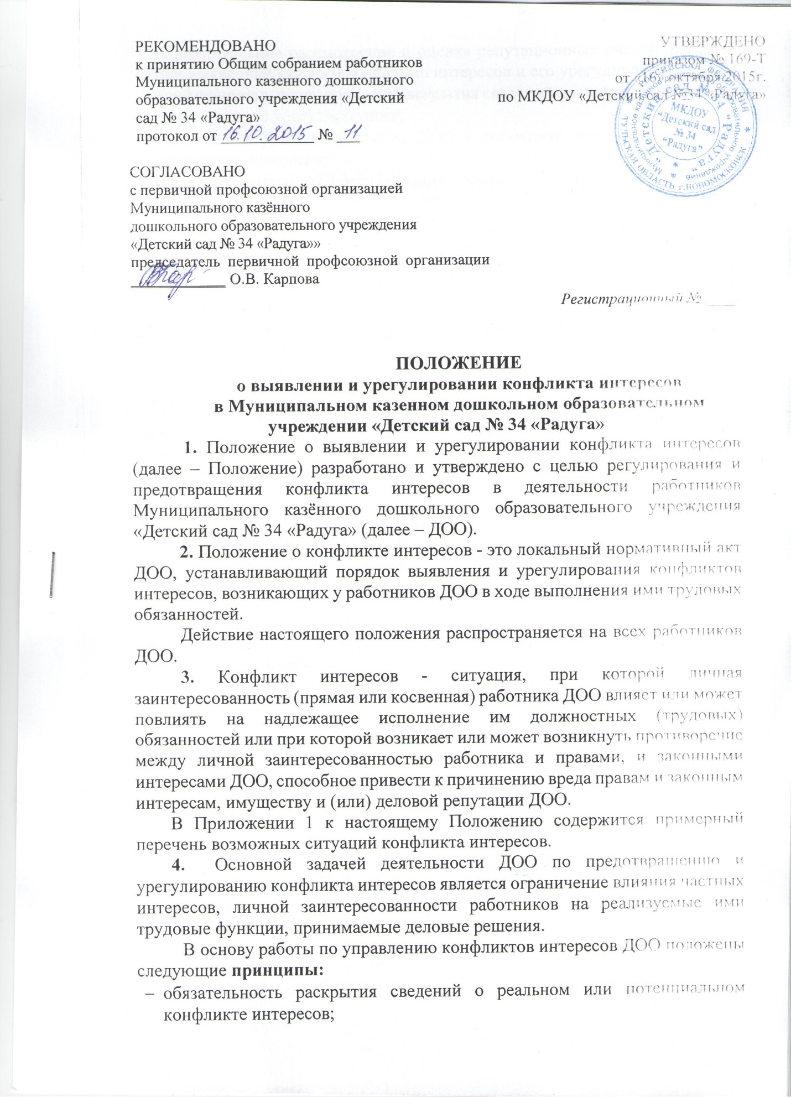

- индивидуальное рассмотрение и оценка репутационных рисков для ДОО при выявлении каждого конфликта интересов и его урегулирование;
- конфиденциальность процесса раскрытия сведений о конфликте интересов и процесса его урегулирования;
- соблюдение баланса интересов ДОО и работника при урегулировании конфликта интересов;
- защита работника от преследования в связи с сообщением о конфликте интересов, который был своевременно раскрыт работником и урегулирован (предотвращен).
5. Процедура раскрытия конфликта интересов доводится до сведения всех работников ДОО. Устанавливаются следующие виды раскрытия конфликта интересов, в том числе:
- раскрытие сведений о конфликте интересов при приеме на работу;
- раскрытие сведений о конфликте интересов при назначении на новую должность;
- разовое раскрытие сведений по мере возникновения ситуаций конфликта интересов.
6. Раскрытие сведений о конфликте интересов осуществляется в письменном виде. Должностным лицом, ответственным за прием сведений о возникающих (имеющихся) конфликтах интересов, является заведующий ДОО.
7. ДОО берет на себя обязательство конфиденциального рассмотрения представленных сведений и урегулирования конфликта интересов. Поступившая информация должна быть тщательно проверена уполномоченным на это должностным лицом с целью оценки серьезности возникающих для ДОО рисков и выбора наиболее подходящей формы урегулирования конфликта интересов. В итоге этой работы ДОО может прийти к выводу, что ситуация, сведения о которой были представлены работником, не является конфликтом интересов и, как следствие, не нуждается в специальных способах урегулирования. ДОО также может прийти к выводу, что конфликт интересов имеет место, и использовать различные способы его разрешения, в том числе:
- ограничение доступа работника к конкретной информации, которая может затрагивать личные интересы работника;
- добровольный отказ работника ДОО или его отстранение (постоянное или временное) от участия в обсуждении и процессе принятия решений по вопросам, которые находятся или могут оказаться под влиянием конфликта интересов;
- пересмотр и изменение функциональных обязанностей работника;
- перевод работника на должность, предусматривающую выполнение функциональных обязанностей, не связанных с конфликтом интересов;
- отказ работника от своего личного интереса, порождающего конфликт с интересами организации;
- увольнение работника из организации по инициативе работника.
Приведенный перечень способов разрешения конфликта интересов не является исчерпывающим. В каждом конкретном случае по договоренности организации и работника, раскрывшего сведения о конфликте интересов, могут быть найдены иные формы его урегулирования.
При разрешении имеющегося конфликта интересов следует выбрать наиболее «мягкую» меру урегулирования из возможных с учетом существующих обстоятельств. Более жесткие меры следует использовать только в случае, когда это вызвано реальной необходимостью или в случае, если более «мягкие» меры оказались недостаточно эффективными. При принятии решения о выборе конкретного метода разрешения конфликта интересов важно учитывать значимость личного интереса работника и вероятность того, что этот личный интерес будет реализован в ущерб интересам ДОО.
8. Настоящим Положением устанавливаются следующие обязанности работников в связи с раскрытием и урегулированием конфликта интересов:
- при принятии решений по деловым вопросам и выполнении своих трудовых обязанностей руководствоваться интересами ДОО - без учета своих личных интересов, интересов своих родственников и друзей;
- избегать (по возможности) ситуаций и обстоятельств, которые могут привести к конфликту интересов;
- раскрывать возникший (реальный) или потенциальный конфликт интересов;
- содействовать урегулированию возникшего конфликта интересов.

Приложение № 1
К Положению о выявлении и
урегулировании конфликта интересов
в МКДОУ «Детский сад № 34 «Радуга»

ТИПОВЫЕ СИТУАЦИИ КОНФЛИКТА ИНТЕРЕСОВ

1. Работник ДОО в ходе выполнения своих трудовых обязанностей участвует в принятии решений, которые могут принести материальную или нематериальную выгоду лицам, являющимся его родственниками, друзьями или иным лицам, с которыми связана его личная заинтересованность.
Возможные способы урегулирования: отстранение работника от принятия того решения, которое является предметом конфликта интересов.
2. Работник ДОО участвует в принятии кадровых решений в отношении лиц, являющихся его родственниками, друзьями или иными лицами, с которым связана его личная заинтересованность.
Возможные способы урегулирования: отстранение работника от принятия решения, которое является предметом конфликта интересов; перевод работника (его подчиненного) на иную должность или изменение круга его должностных обязанностей.
3. Работник ДОО или иное лицо, с которым связана личная заинтересованность работника, получает материальные блага или услуги от организации, которая имеет деловые отношения с ДОО, намеревается установить такие отношения или является ее конкурентом.
Возможные способы урегулирования: рекомендация работнику отказаться от предоставляемых благ или услуг; отстранение работника от принятия решения, которое является предметом конфликта интересов; изменение трудовых обязанностей работника.
4. Работник ДОО или иное лицо, с которым связана личная заинтересованность работника, получает дорогостоящие подарки от своего подчиненного или иного работника ДОО, в отношении которого работник выполняет контрольные функции.
Возможные способы урегулирования: рекомендация работнику вернуть дорогостоящий подарок дарителю; установление правил корпоративного поведения, рекомендующих воздерживаться от дарения/принятия дорогостоящих подарков; перевод работника (его подчиненного) на иную должность или изменение круга его должностных обязанностей.
5. Работник ДОО использует информацию, ставшую ему известной в ходе выполнения трудовых обязанностей, для получения выгоды или конкурентных преимуществ при совершении коммерческих сделок для себя или иного лица, с которым связана личная заинтересованность работника.
Возможные способы урегулирования: установление правил корпоративного поведения, запрещающих работникам разглашение или использование в личных целях информации, ставшей им известной в связи с выполнением трудовых обязанностей.

